Вариант № 18
1. Задание 1 № 607
Из курса химии Вам известны следующие способы разделения смесей: отстаивание, фильтрование, дистилляция (перегонка), действие магнитом, выпаривание, кристаллизация. На рисунках 1–3 представлены примеры использования некоторых из перечисленных способов.
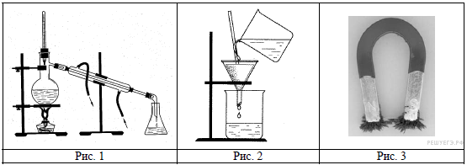

Какие из названных способов разделения смесей можно применить для очищения:

1) крупы и попавших в неё железных опилок;
2) воды и растворённых в ней солей.

Запишите в таблицу номер рисунка и название соответствующего способа разделения смеси.

Смесь | Номер рисунка | Способ разделения смеси
Крупа и попавшие в неё железные опилки
Вода и растворённые в ней соли
2. Задание 2 № 608
На рисунке изображена схема распределения электронов по энергетическим уровням атома некоторого химического элемента.
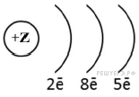

На основании предложенной схемы выполните следующие задания:
1) запишите символ химического элемента, которому соответствует данная модель атома;
2) запишите номер периода и номер группы в Периодической системе химических элементов Д.И. Менделеева, в которых расположен этот элемент;
3) определите, к металлам или неметаллам относится простое вещество, которое образует этот элемент.
Символ химического  элемента | № периода | № группы | Металл/неметалл
3. Задание 3 № 411
Периодическая система химических элементов Д. И. Менделеева — богатое хранилище информации о химических элементах, их свойствах и свойствах их соединений, о закономерностях изменения этих свойств, о способах получения веществ, а также о нахождении их в природе. Так, например, известно, что с увеличением порядкового номера химического элемента в периодах радиусы атомов уменьшаются, а в группах — увеличиваются.
Учитывая эти закономерности, расположите в порядке увеличения радиуса атомов следующие элементы:  Запишите обозначения элементов в нужной последовательности.

В ответе укажите обозначения элементов разделяя &. Например, 11&22.
4. Задание 4 № 335
В приведённой ниже таблице перечислены характерные свойства веществ, которые имеют молекулярное и ионное строение.
Характерные свойства веществ

Молекулярного строения | Ионного строения
— при обычных условиях имеют жидкое, газообразное и твёрдое агрегатное состояние;  — имеют низкие значения температур кипения и плавления;  — неэлектропроводные;  — имеют низкую теплопроводность | — твёрдые при обычных условиях;  — хрупкие;  — тугоплавкие;  — нелетучие;  — в расплавах и растворах проводят  электрический ток

Используя данную информацию, определите, какое строение имеют вещества фтороводород  и соль фосфата бария 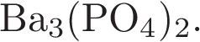
Запишите ответ в отведённом месте:

1) фтороводород

2) соль фосфата бария 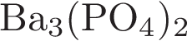
5. Задание 5 № 512
Установите, к какому классу/группе относятся неорганические вещества, формулы которых указаны в таблице. В пустые ячейки таблицы впишите названия групп/классов, к которым относится данное вещество.

Класс/
группа
Формула  вещества | 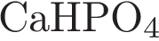 | 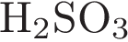 | 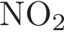 | 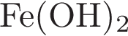
6. Задание 6 № 597
1. Составьте молекулярное уравнение реакции сжигания серы, о которой говорилось в тексте.
2. Укажите, с каким тепловым эффектом (с поглощением или выделением теплоты) протекает эта реакция.

Прочитайте следующий текст и выполните задания 5—7.
Оксид серы(IV) используют в пищевой промышленности в качестве консерванта (пищевая добавка Е220). Поскольку этот газ убивает микроорганизмы, им окуривают овощехранилища и склады. Это вещество также используют для отбеливания соломы, шёлка и шерсти, то есть материалов, которые нельзя отбеливать хлором.
Промышленный способ получения этого вещества заключается в сжигании серы или сульфидов. В лабораторных условиях его получают воздействием сильных кислот на сульфиты, например взаимодействием серной кислоты с сульфитом натрия.
При взаимодействии оксида серы(IV) с гидроксидом кальция образуется соль сульфит кальция. Это вещество применяется в промышленности как пищевая добавка Е226, консервант, для приготовления желе, мармелада, мороженого, напитков и фруктовых соков.
7. Задание 7 № 598
1. Составьте молекулярное уравнение упомянутой в тексте реакции между оксидом серы(IV) и гидроксидом кальция.
2. Опишите признаки протекающей реакции между оксидом серы(IV) и раствором гидроксида кальция.

8. Задание 8 № 553
1) Составьте сокращённое ионное уравнение реакции силиката с угольной кислотой.
2) Можно ли кремневую кислоту получить непосредственно взаимодействием воды и диоксида кремния?
9. Задание 9 № 161
Дана схема окислительно-восстановительной реакции:

1. Составьте электронный баланс этой реакции.
2. Укажите окислитель и восстановитель.
3. Расставьте коэффициенты в уравнении реакции.
10. Задание 10 № 457
Дана схема превращений:

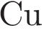 → 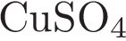 → 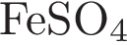 →

Напишите молекулярные уравнения реакций, с помощью которых можно осуществить указанные превращения.
11. Задание 11 № 542
Установите соответствие между классом органических веществ и формулой его представителя: к каждой позиции, обозначенной буквой, подберите соответствующую позицию, обозначенную цифрой.

КЛАСС ВЕЩЕСТВ |  | ФОРМУЛА ПРЕДСТАВИТЕЛЯ
А) простые эфиры  Б) альдегиды  В) карбоновые кислоты |  | 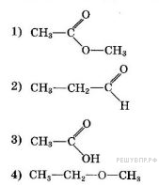

Запишите в ответ цифры, расположив их в порядке, соответствующем буквам:
A | Б | В
12. Задание 12 № 504
В предложенные схемы химических реакций вставьте формулы пропущенных веществ и расставьте коэффициенты.

1)
2)
13. Задание 13 № 54
Азот важный компонент химической промышленности, его можно получить из воздуха так как он состоит на 78% из азота, однако высоко чистый азот получают химически, например в реакции разложения дихромата аммония.
При полном разложении навески дихромата аммония масса твёрдого остатка составила 38,0 г. Сколько литров азота (в пересчёте на н. у.) при этом образовалось? Ответ дайте с точностью до десятых.
14. Задание 14 № 635
Бутанол-2 используют как растворитель в лакокрасочной промышленности. В соответствии с приведённой ниже схемой составьте уравнения реакций, характерных для бутанола-2. При написании уравнений реакций используйте структурные формулы органических веществ.
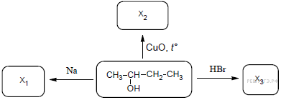
15. Задание 15 № 97
Смешали 200 г 11%-ного раствора нашатыря и 350 г 17%-ного раствора этой же соли. Какова массовая доля нашатыря в полученном растворе? (Запишите число с точностью до десятых).

